What … ?
Where … ?
How many … ?
Why … ?
When … ?

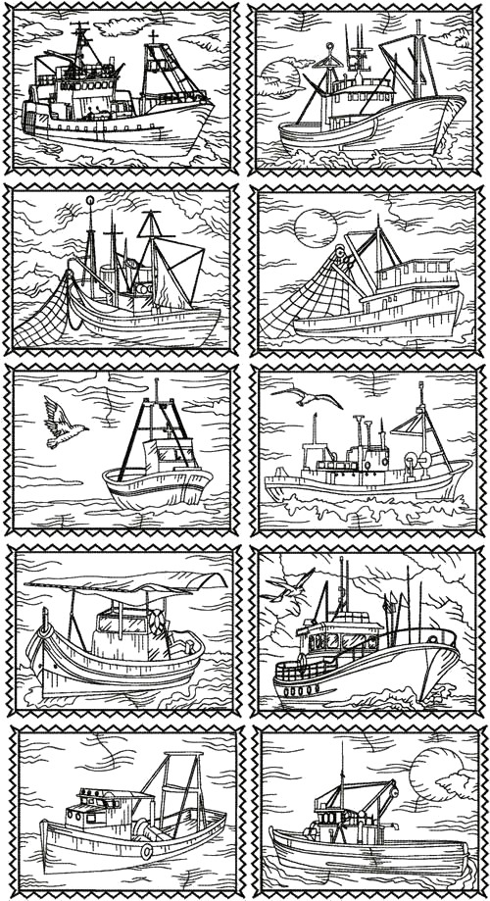
Tom’s collection

